2024年高考江西卷物理

一、单选题
1．极板间一蜡烛火焰带有正离子、电子以及其他的带电粒子，两极板电压保持不变，当电极板距离减小时，电场强度如何变？电子受力方向？（ ）
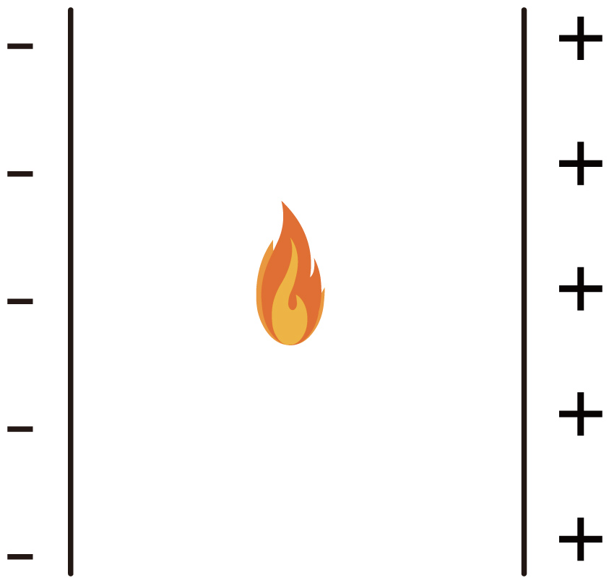
A．电场强度增大，方向向左 B．电场强度增大，方向向右
C．电场强度减小，方向向左 D．电场强度减小，方向向右
【答案】B
【详解】两极板电压保持不变，则根据电势差和电场强度的关系有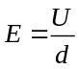
当电极板距离减小时，电场强度E增大，再结合题图可知极板间的电场线水平向左，则可知电子受到的电场力方向向右。
故选B。
2．近年来，江西省科学家发明硅衬底氮化镓基系列发光二极管，开创了国际上第三条技术路线。某氮化镓基材料的简化能级如图所示，若能级差为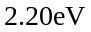（约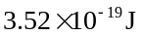）,普朗克常量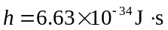，则发光频率约为（ ）
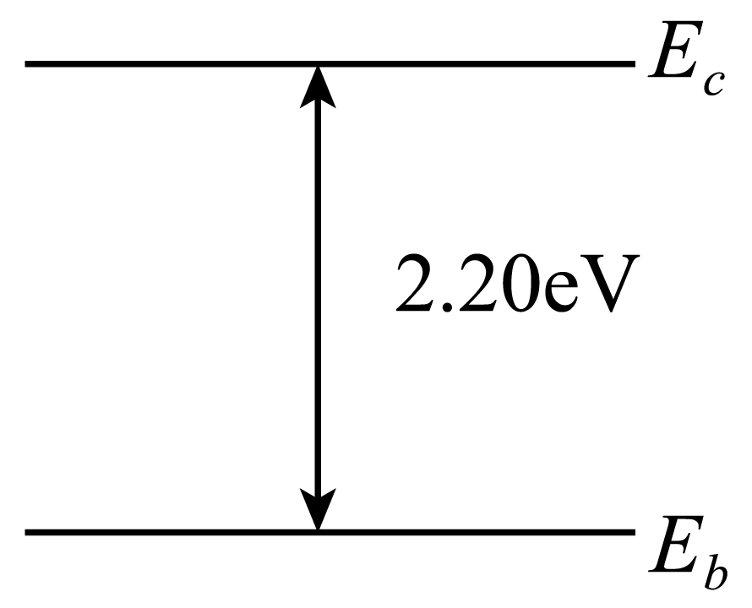
A．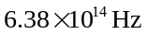 B．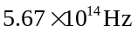 C．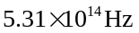 D．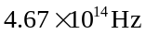
【答案】C
【详解】辐射出的光子能量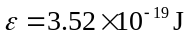，由光子的能量得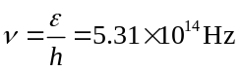
故选C。
3．某物体位置随时间的关系为x = 1＋2t＋3t²，则关于其速度与1s内的位移大小，下列说法正确的是（ ）
A．速度是刻画物体位置变化快慢的物理量，1s内的位移大小为6m
B．速度是刻画物体位移变化快慢的物理量，1s内的位移大小为6m
C．速度是刻画物体位置变化快慢的物理量，1s内的位移大小为5m
D．速度是刻画物体位移变化快慢的物理量，1s内的位移大小为5m
【答案】C
【详解】根据速度的定义式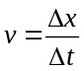表明，速度等于位移与时间的比值。位移是物体在一段时间内从一个位置到另一个位置的位置变化量，而时间是这段时间的长度。这个定义强调了速度不仅描述了物体运动的快慢，还描述了物体运动的方向。因此，速度是刻画物体位置变化快慢的物理量。再根据物体位置随时间的关系x = 1＋2t＋3t²，可知开始时物体的位置x₀ = 1m，1s时物体的位置x₁ = 6m，则1s内物体的位移为Δx = x₁－x₀ = 5m
故选C。
4．两个质量相同的卫星绕月球做匀速圆周运动，半径分别为、，则动能和周期的比值为（ ）
A．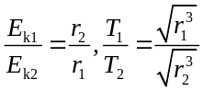 B．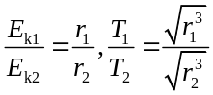
C．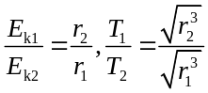 D．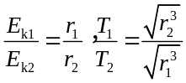
【答案】A
【详解】两个质量相同的卫星绕月球做匀速圆周运动，则月球对卫星的万有引力提供向心力，设月球的质量为M，卫星的质量为m，则半径为r₁的卫星有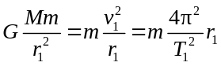
半径为r₂的卫星有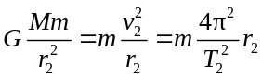
再根据动能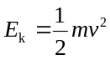，可得两卫星动能和周期的比值分别为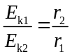，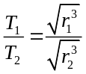
故选A。
5．庐山瀑布“飞流直下三千尺，疑是银河落九天”瀑布高150m，水流量10m³/s，假设利用瀑布来发电，能量转化效率为70%，则发电功率为（ ）
A．10⁹ B．10⁷ C．10⁵ D．10³
【答案】B
【详解】根据题意可知，Δt时间内流出的水量为m = ρQΔt = 1.0×10⁴Δt
发电过程中水的重力势能转化为电能，则有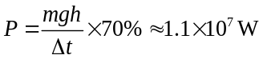
故选B。
6．如图（a）所示，利用超声波可以检测飞机机翼内部缺陷。在某次检测实验中，入射波为连续的正弦信号，探头先后探测到机翼表面和缺陷表面的反射信号，分别如图（b）、（c）所示。已知超声波在机翼材料中的波速为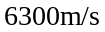。关于这两个反射信号在探头处的叠加效果和缺陷深度d,下列选项正确的是（ ）
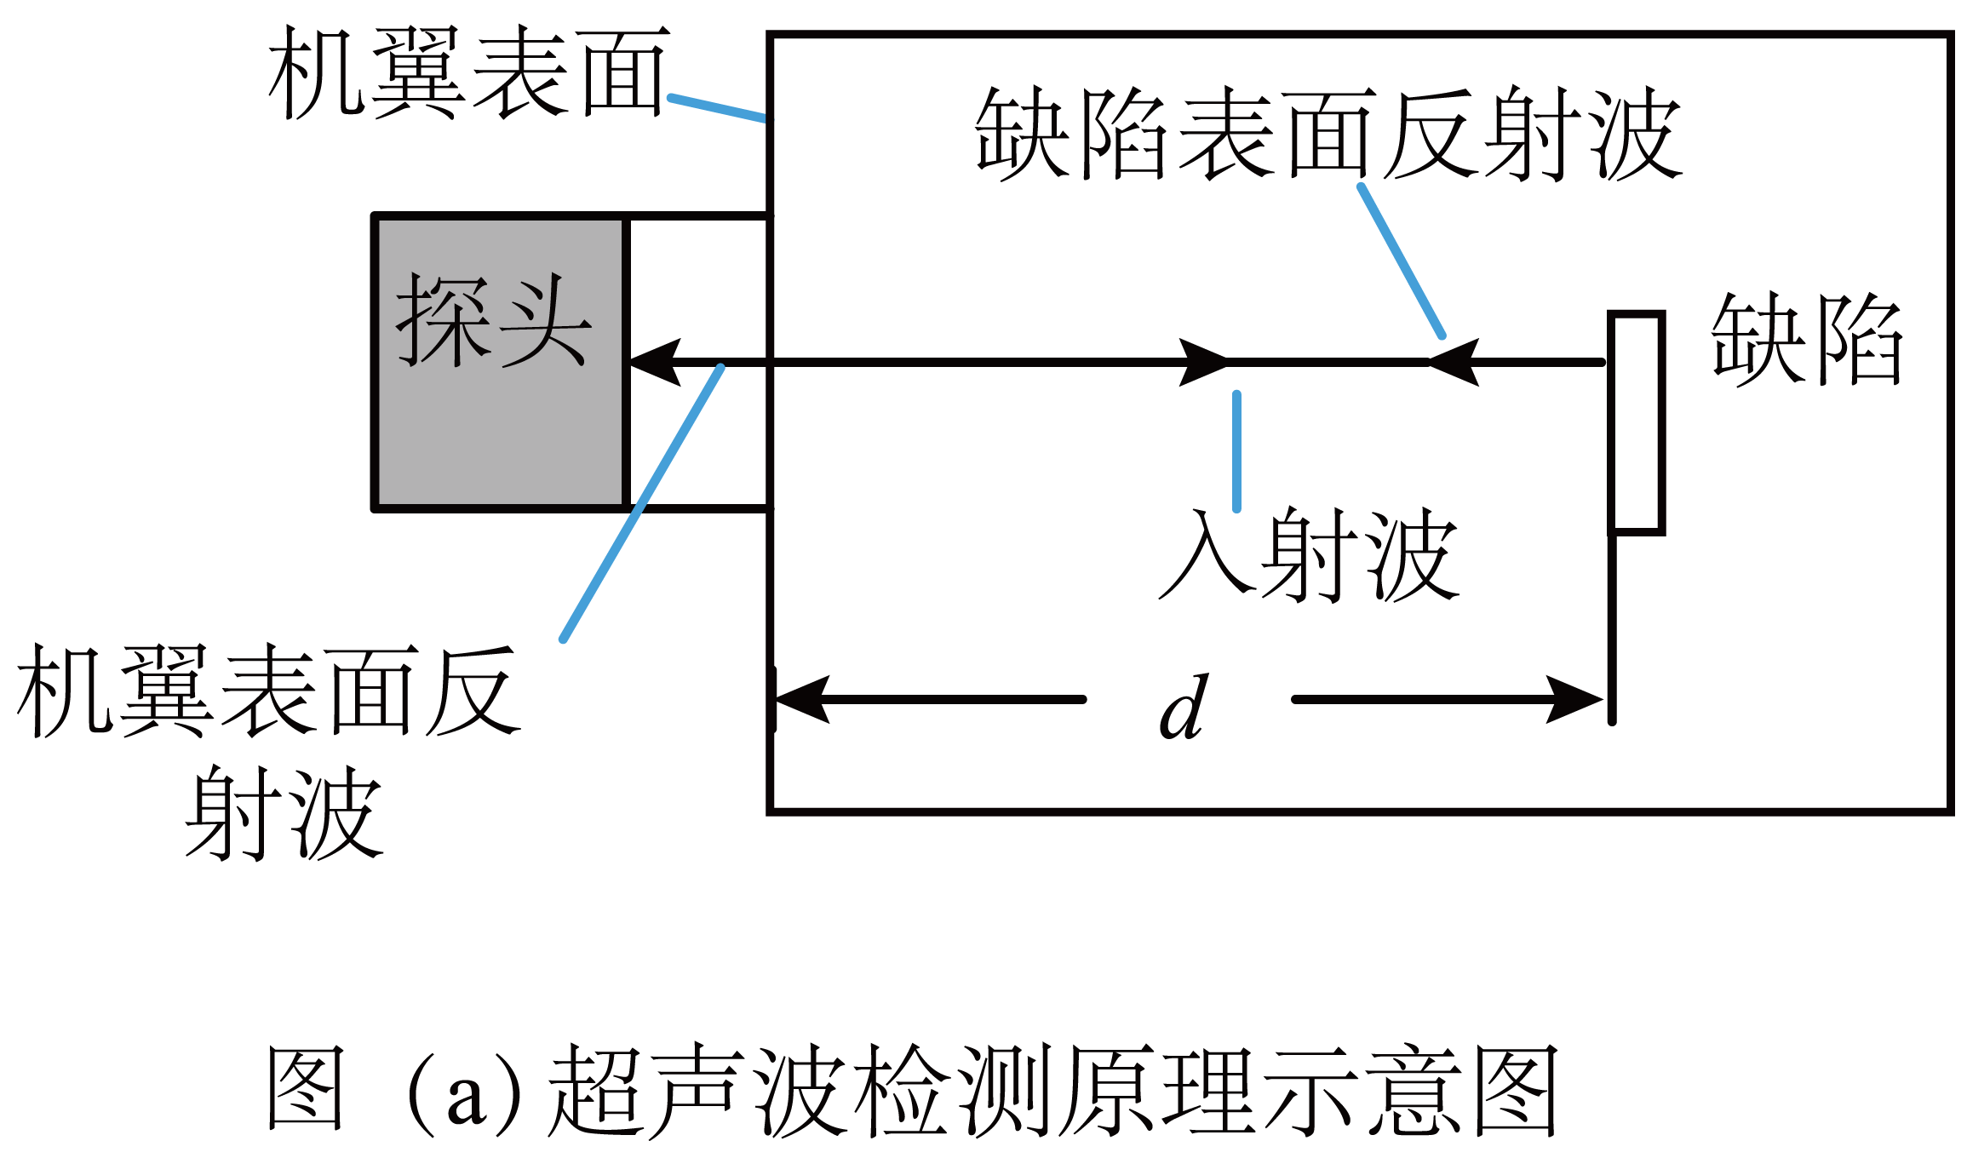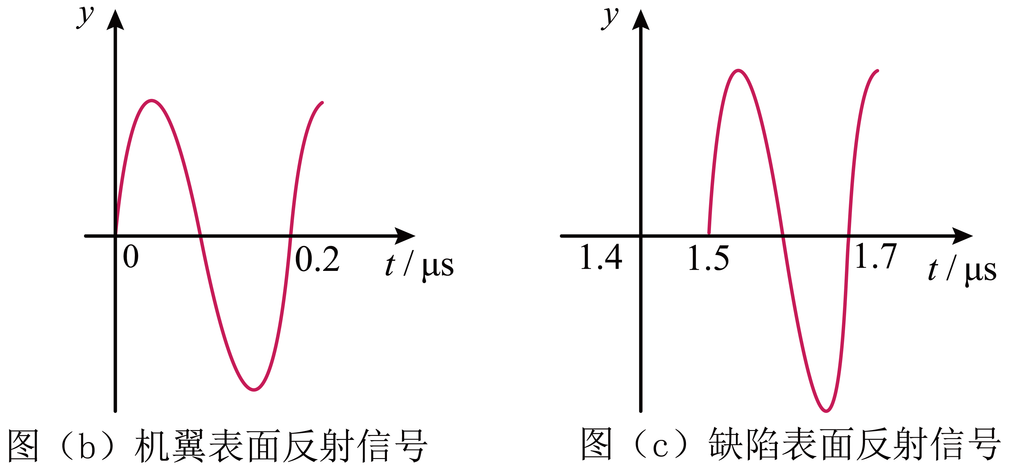
A．振动减弱；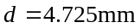 B．振动加强；
C．振动减弱；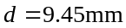 D．振动加强；
【答案】A
【详解】根据反射信号图像可知，超声波的传播周期为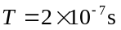
又波速v=6300m/s，则超声波在机翼材料中的波长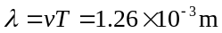
根据题图可知，两个反射信号传播到探头处的时间差为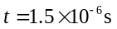
因此两个反射信号的路程差 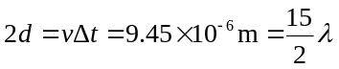
解得，两个反射信号在探头处振动减弱，A正确。
故选A。
7．石墨烯是一种由碳原子组成的单层二维蜂窝状晶格结构新材料，具有丰富的电学性能．现设计一电路测量某二维石墨烯样品的载流子（电子）浓度。如图（a）所示，在长为a，宽为b的石墨烯表面加一垂直向里的匀强磁场，磁感应强度为B，电极1、3间通以恒定电流I，电极2、4间将产生电压U。当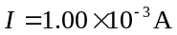时，测得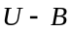关系图线如图（b）所示，元电荷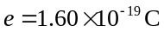，则此样品每平方米载流子数最接近（ ）
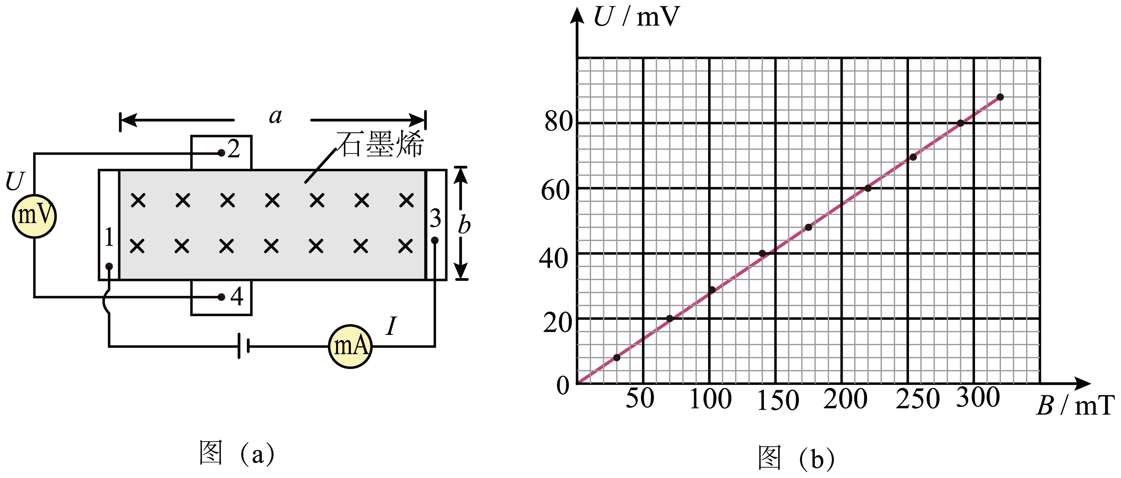
A．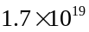 B．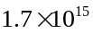 C．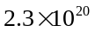 D．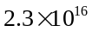
【答案】D
【详解】设样品每平方米载流子(电子)数为n，电子定向移动的速率为v，则时间t内通过样品的电荷量q=nevtb
根据电流的定义式得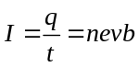
当电子稳定通过样品时，其所受电场力与洛伦兹力平衡，则有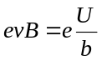
联立解得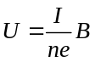
根据图像可得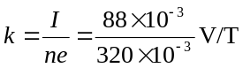
解得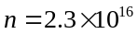
故选D。

二、多选题
8．一条河流某处存在高度差，小鱼从低处向上跃出水面，冲到高处．如图所示，以小鱼跃出水面处为坐标原点，x轴沿水平方向，建立坐标系，小鱼的初速度为，末速度v沿x轴正方向．在此过程中，小鱼可视为质点且只受重力作用。关于小鱼的水平位置x、竖直位置y、水平方向分速度和竖直方向分速度与时间t的关系，下列图像可能正确的是（ ）
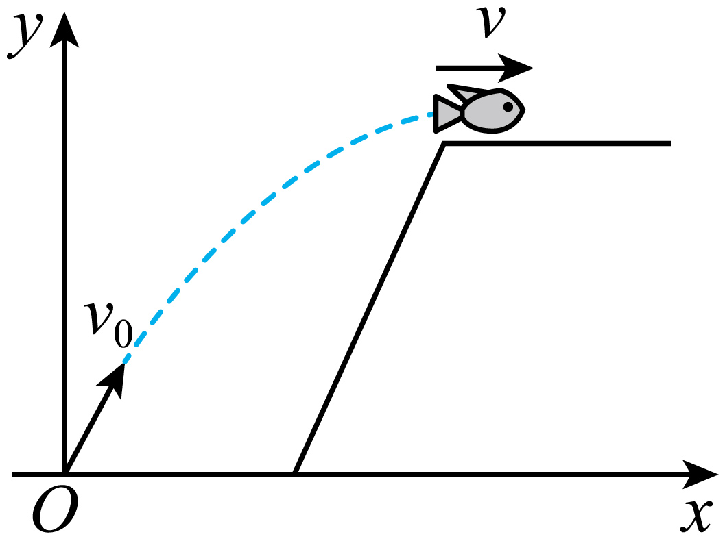
A．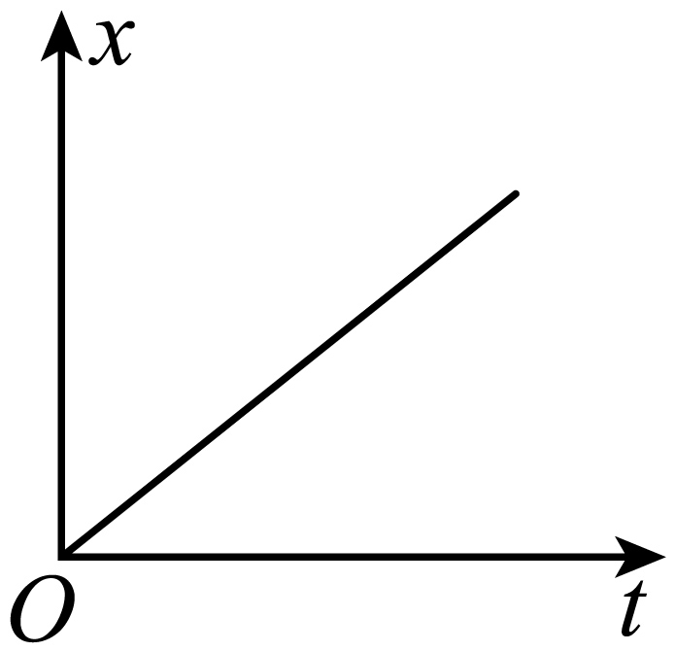 B．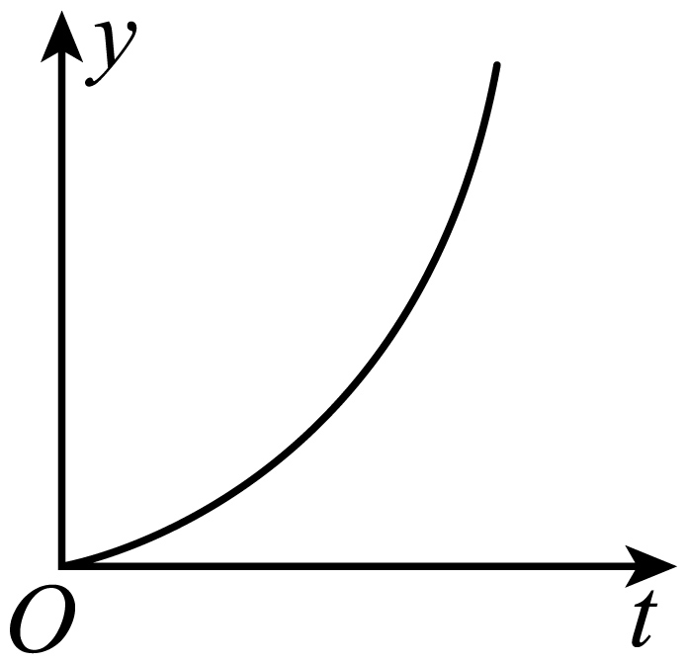 C．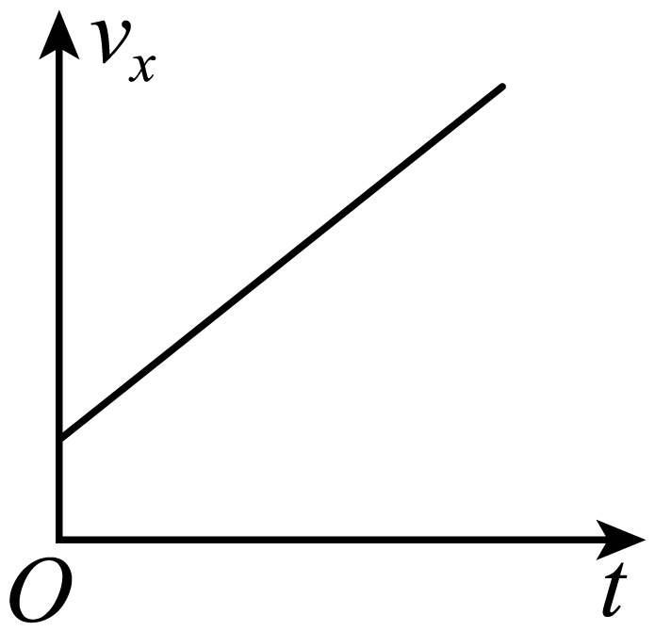 D．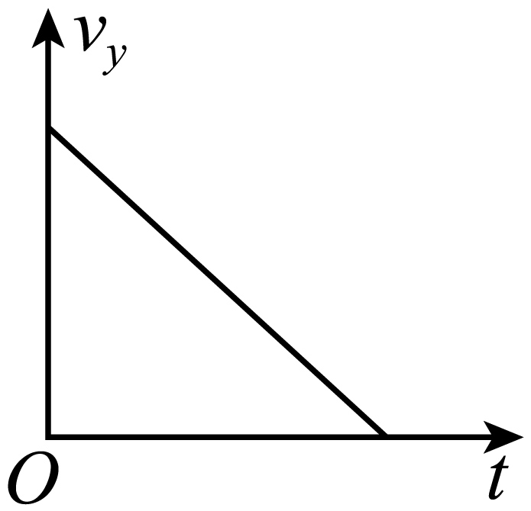
【答案】AD
【详解】AC．小鱼在运动过程中只受重力作用，则小鱼在水平方向上做匀速直线运动，即为定值，则有水平位移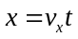，A正确，C错误；
BD．小鱼在竖直方向上做竖直上抛运动，则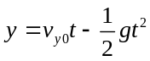，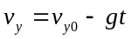，且最高点时竖直方向的速度为0，B错误，D正确。
故选AD。
9．某同学用普通光源进行双缝干涉测光的波长实验。下列说法正确的是（ ）
A．光具座上依次摆放光源、透镜、滤光片、双缝、单缝、遮光筒、测量头等元件
B．透镜的作用是使光更集中
C．单缝的作用是获得线光源
D．双缝间距越小，测量头中观察到的条纹数目内越多
【答案】BC
【详解】A．进行双缝干涉测光的波长实验，光具座上依次摆放光源、透镜、滤光片、单缝、双缝、遮光筒、测量头等元件，A错误；
B．透镜的作用是使光更集中，B正确；
C．单缝的作用是获得线光源，C正确；
D．根据条纹间距公式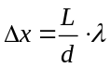可知双缝间距越小，相邻亮条纹的间距较大，测量头中观察到的条纹数目内越少，D错误。
故选BC。
10．如图所示，垂直于水平桌面固定一根轻质绝缘细直杆，质量均为m、带同种电荷的绝缘小球甲和乙穿过直杆，两小球均可视为点电荷，带电荷量分别为q和Q。在图示的坐标系中，小球乙静止在坐标原点，初始时刻小球甲从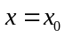处由静止释放，开始向下运动。甲和乙两点电荷的电势能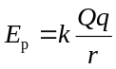（r为两点电荷之间的距离，k为静电力常量）。最大静摩擦力等于滑动摩擦力f，重力加速度为g。关于小球甲，下列说法正确的是（ ）
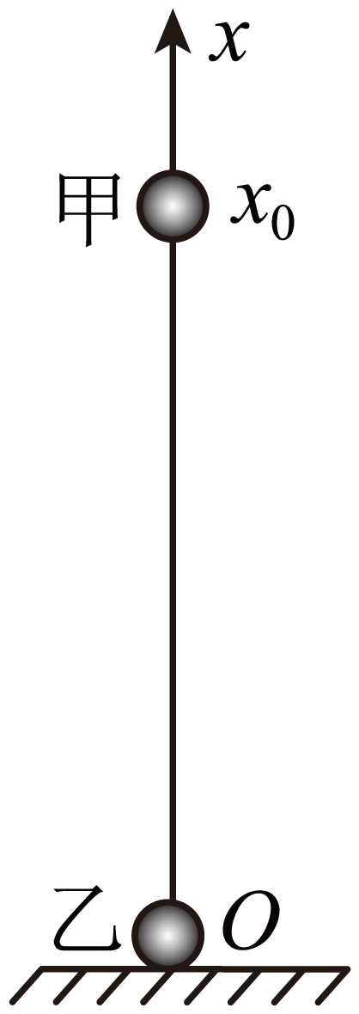
A．最低点的位置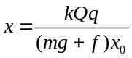
B．速率达到最大值时的位置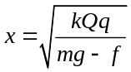
C．最后停留位置x的区间是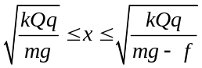
D．若在最低点能返回，则初始电势能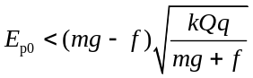
【答案】BD
【详解】A．全过程，根据动能定理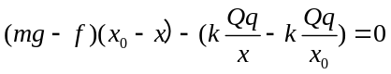，解得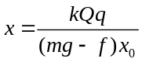，A错误；
B．当小球甲的加速度为零时，速率最大，则有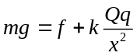，解得，B正确；
C．小球甲最后停留时，满足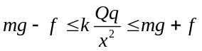，解得位置x的区间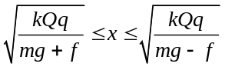，C错误；
D．若在最低点能返回，即在最低点满足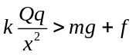，结合动能定理，又，联立可得，D正确。
故选BD。

三、实验题
11．某小组探究物体加速度与其所受合外力的关系。实验装置如图（a）所示，水平轨道上安装两个光电门，小车上固定一遮光片，细线一端与小车连接，另一端跨过定滑轮挂上钩码。
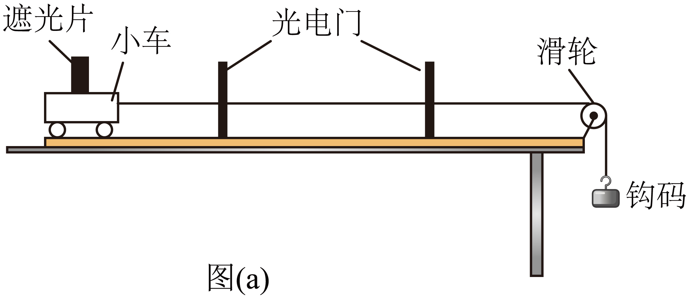
（1）实验前调节轨道右端滑轮高度，使细线与轨道平行，再适当垫高轨道左端以平衡小车所受摩擦力。
（2）小车的质量为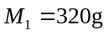。利用光电门系统测出不同钩码质量m时小车加速度a。钩码所受重力记为F，作出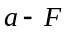图像，如图（b）中图线甲所示。
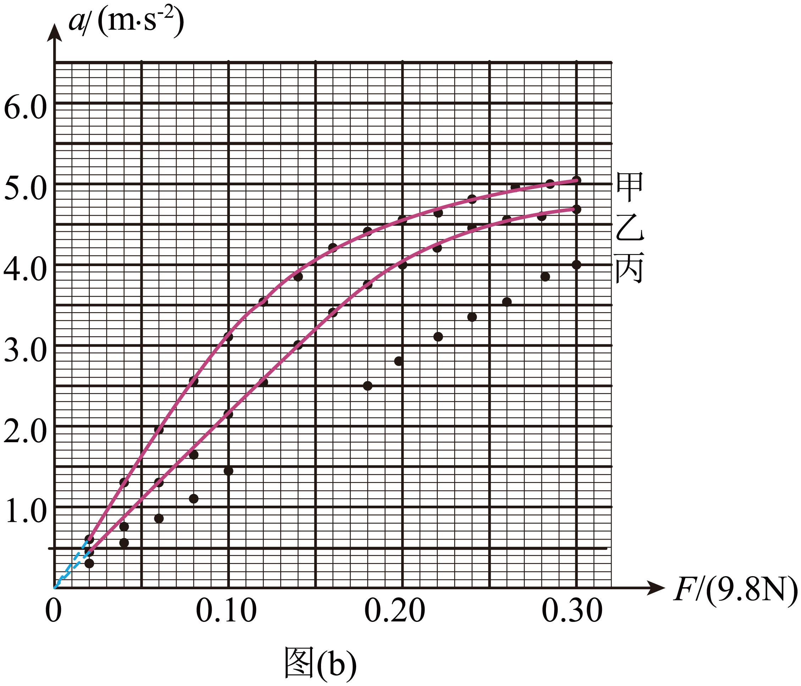
（3）由图线甲可知，F较小时，a与F成正比；F较大时，a与F不成正比。为了进一步探究，将小车的质量增加至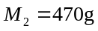，重复步骤（2）的测量过程，作出图像，如图（b）中图线乙所示。
（4）与图线甲相比，图线乙的线性区间 ，非线性区间 。再将小车的质量增加至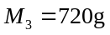，重复步骤（2）的测量过程，记录钩码所受重力F与小车加速度a，如表所示（表中第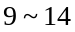组数据未列出）。
序号 | 1 | 2 | 3 | 4 | 5
钩码所受重力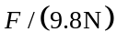 | 0.020 | 0.040 | 0.060 | 0.080 | 0.100
小车加速度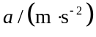 | 0.26 | 0.55 | 0.82 | 1.08 | 1.36
序号 | 6 | 7 | 8 |  | 15
钩码所受重力 | 0.120 | 0.140 | 0.160 | …… | 0.300
小车加速度 | 1.67 | 1.95 | 2.20 | …… | 3.92
（5）请在图（b）中补充描出第6至8三个数据点，并补充完成图线丙 。
（6）根据以上实验结果猜想和推断：小车的质量 时，a与F成正比。结合所学知识对上述推断进行解释： 。
【答案】 较大 较小 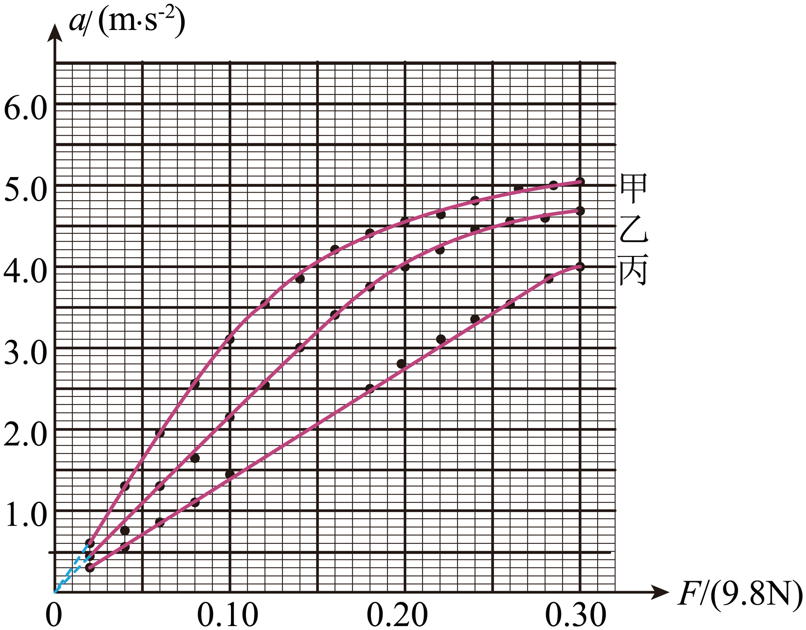 远大于钩码质量 见解析
【详解】（4）[1][2]由题图（b）分析可知，与图线甲相比，图线之的线性区间较大，非线性区间较小；
（5）[3]在坐标系中进行描点，结合其他点用平滑的曲线拟合，使尽可能多的点在线上，不在线上的点均匀分布在线的两侧，如下图所示
（6）[4][5]设绳子拉力为，对钩码根据牛顿第二定律有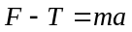
对小车根据牛顿第二定律有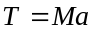
联立解得，变形得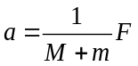
当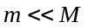时，可认为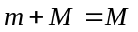
则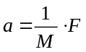
因此a与F成正比。
12．某小组欲设计一种电热水器防触电装置，其原理是：当电热管漏电时，利用自来水自身的电阻，可使漏电电流降至人体安全电流以下．为此，需先测量水的电阻率，再进行合理设计。
（1）如图（a）所示，在绝缘长方体容器左右两侧安装可移动的薄金属板电极，将自来水倒入其中，测得水的截面宽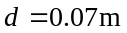和高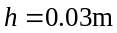。
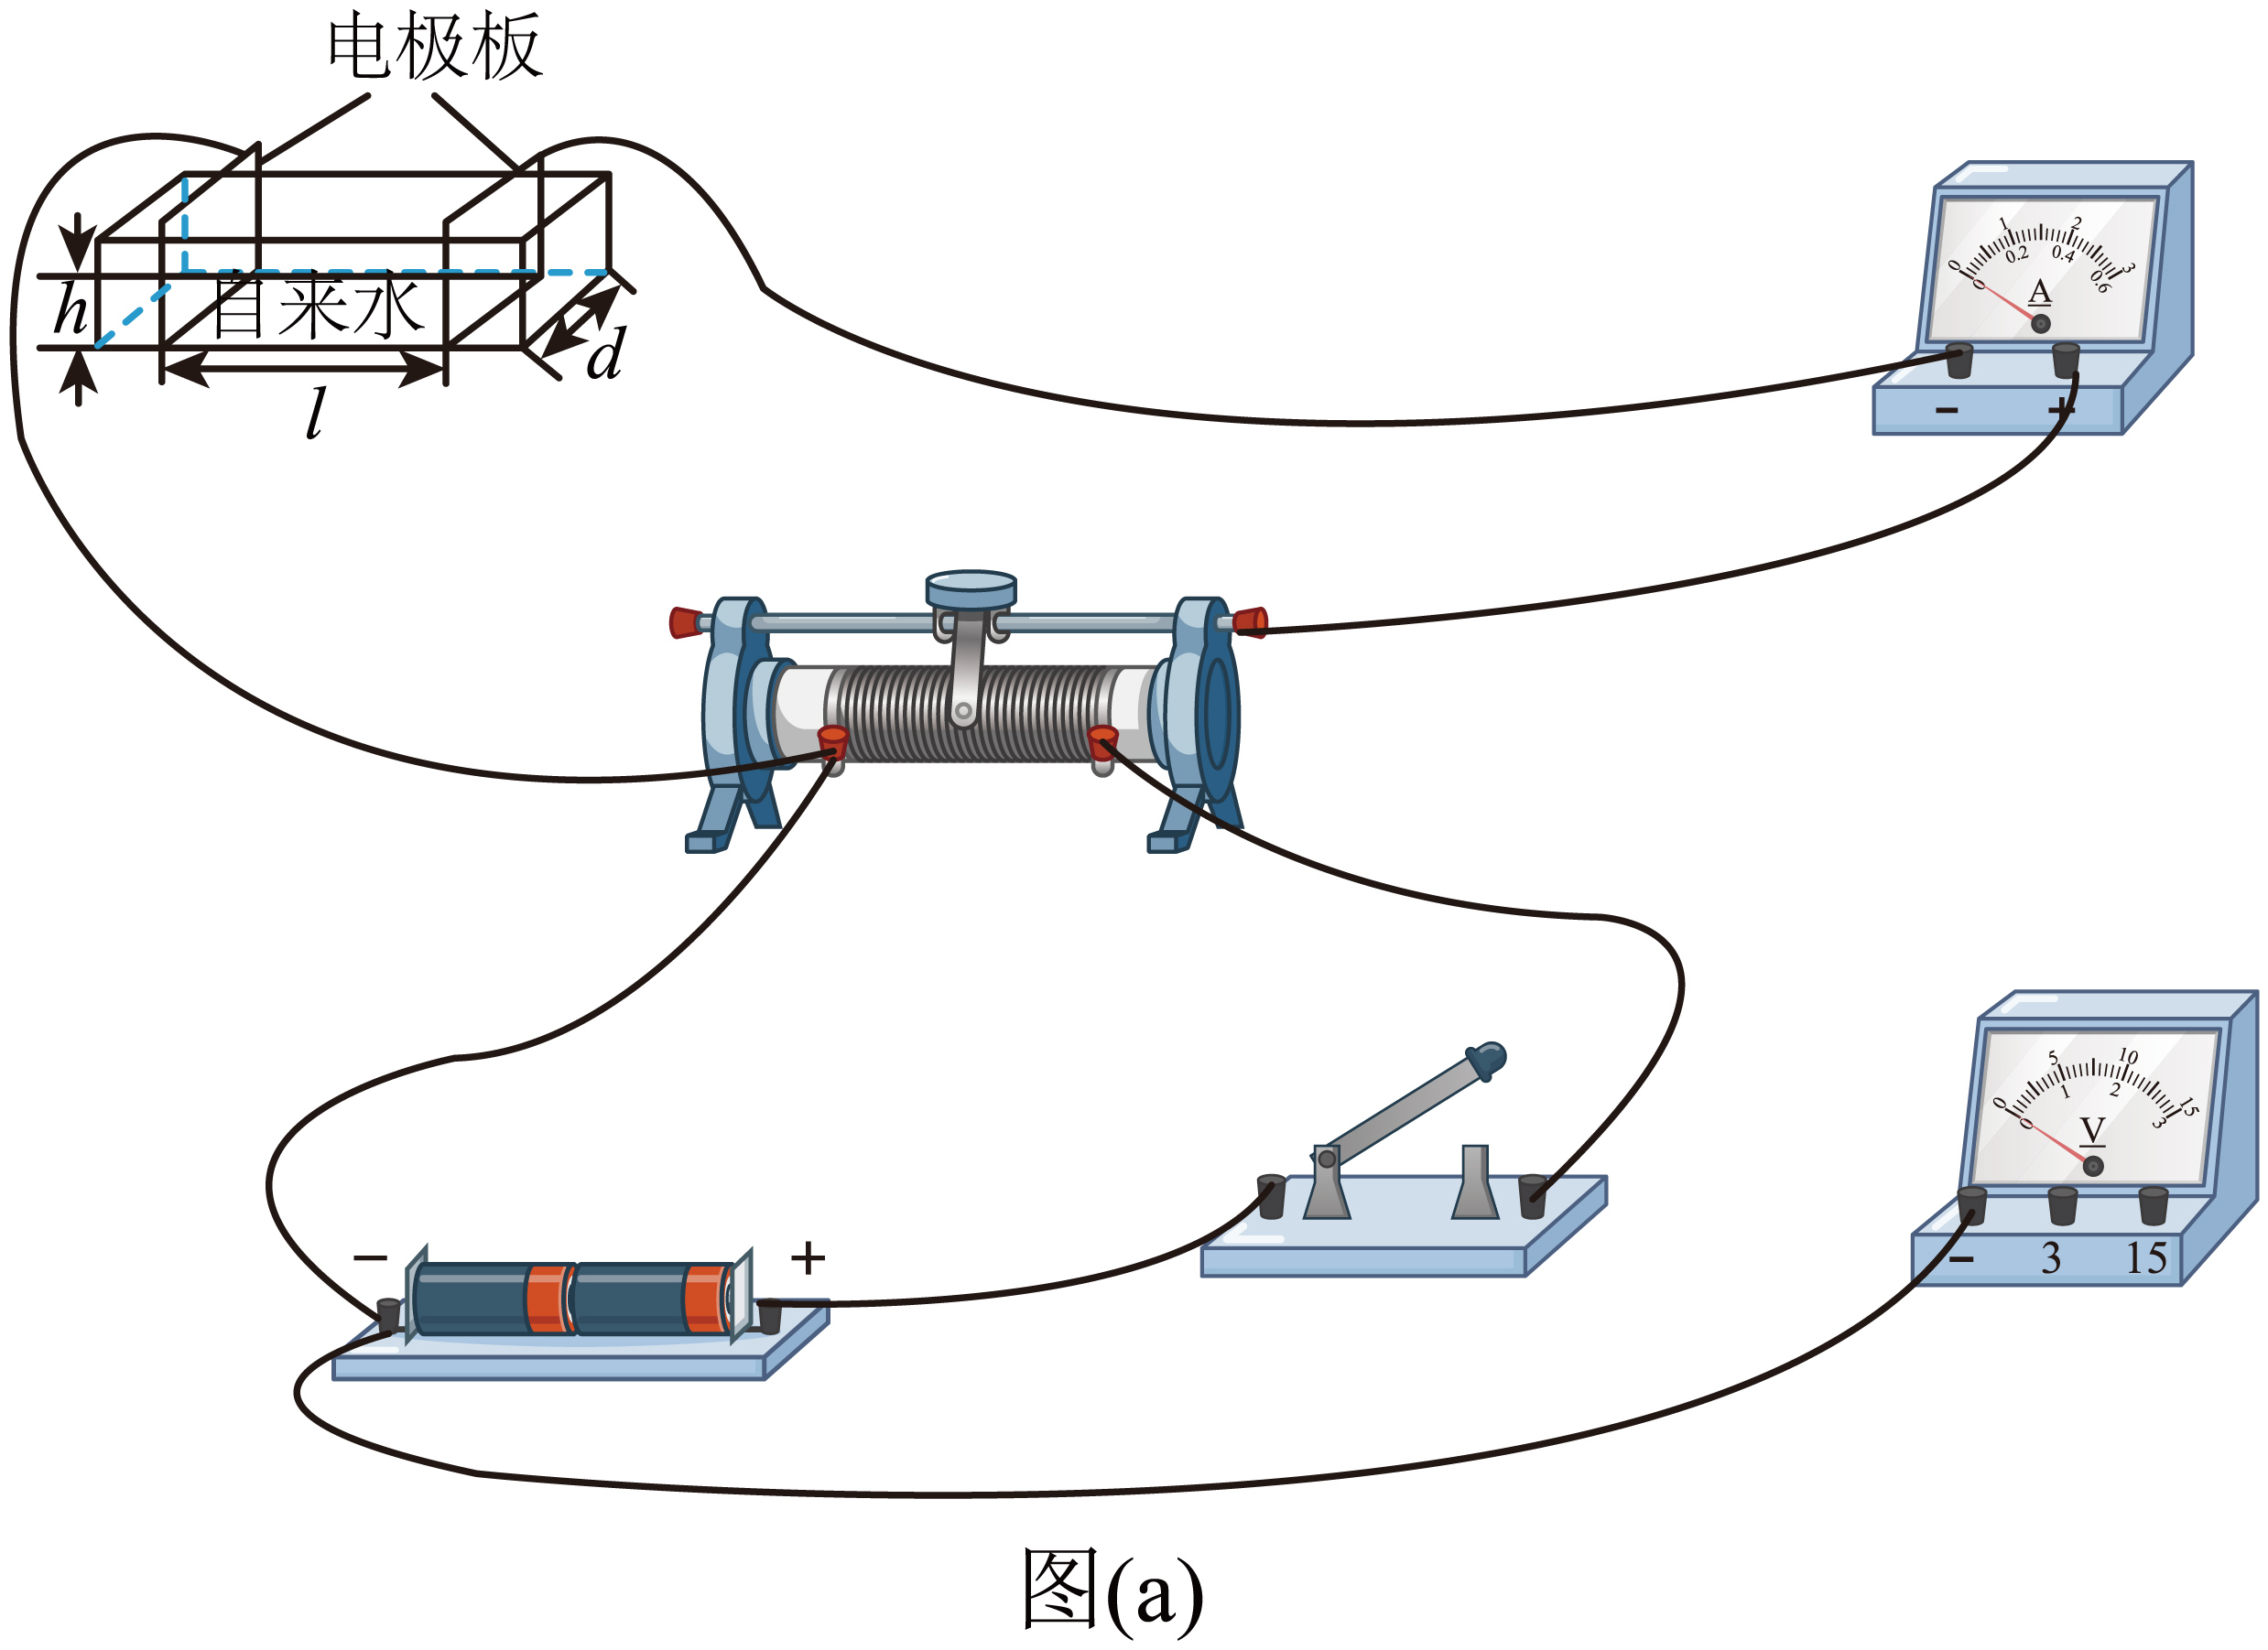
（2）现有实验器材：电流表（量程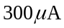,内阻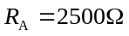）、电压表（量程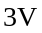或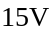,内阻未知）、直流电源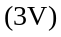、滑动变阻器、开关和导线．请在图（a）中画线完成电路实物连接 。
（3）连接好电路，测量的水在不同长度l时的电阻值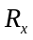。将水温升到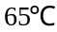，重复测量。绘出和水的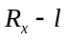图，分别如图（b）中甲、乙所示。
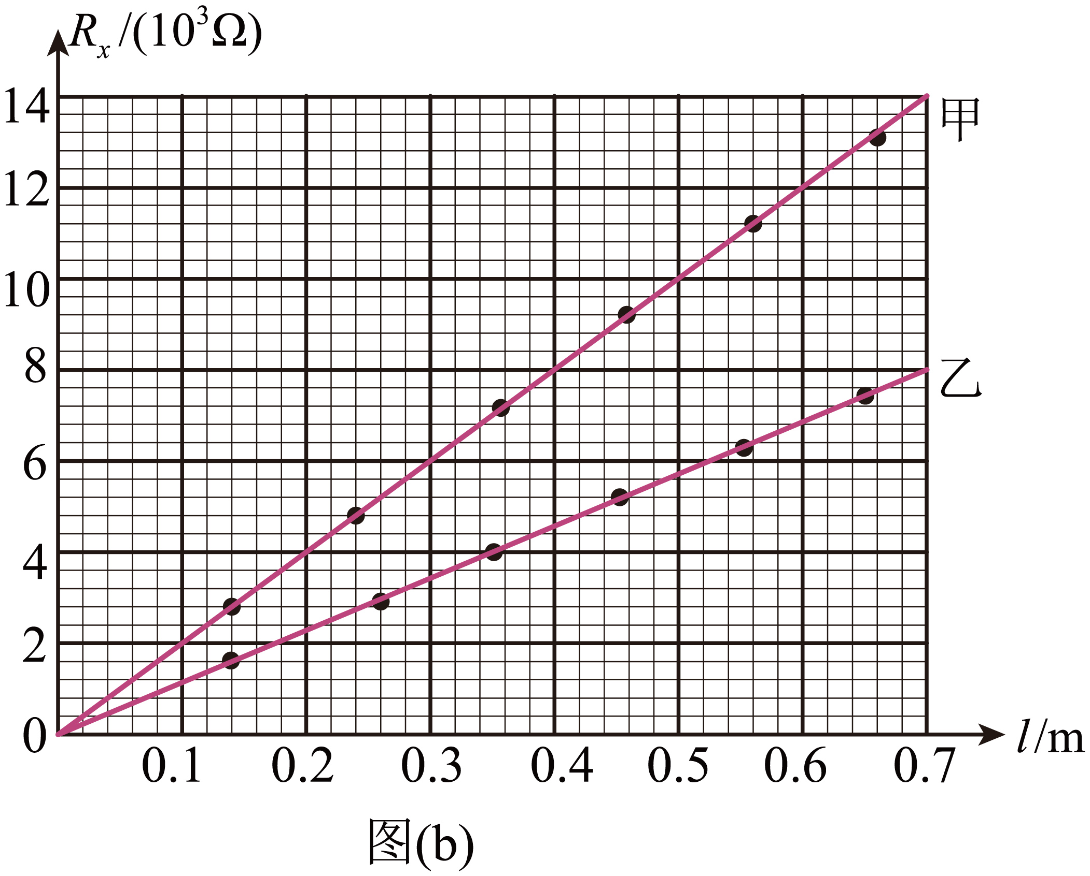
（4）若图线的斜率为k，则水的电阻率表达 （用k、d、h表示）。实验结果表明，温度 （填“高”或“低”）的水更容易导电。
（5）测出电阻率后，拟将一段塑料水管安装于热水器出水口作为防触电装置。为保证出水量不变，选用内直径为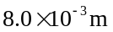的水管。若人体的安全电流为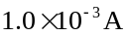，热水器出水温度最高为，忽略其他电阻的影响（相当于热水器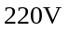的工作电压直接加在水管两端），则该水管的长度至少应设计为 m。（保留两位有效数字）
【答案】 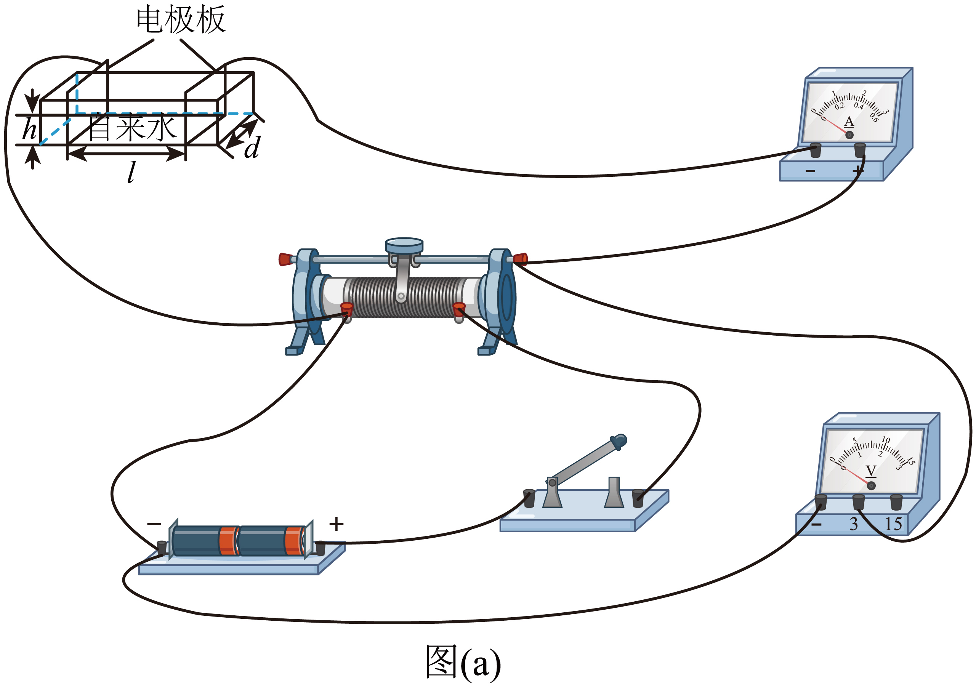 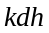 高 0.46
【详解】（2）[1]电源电动势为，故电压表量程选择；由于电流表的内阻已知，故采用电流表内接时，可以消除系统误差，故电流表采用内接法，实物图如下：
（4）[2]根据电阻定律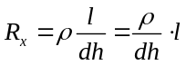
因此可得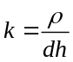，得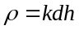
[3]电阻率越小更容易导电，根据图像可知的水的电阻率更小，故可知温度高的水更容易导电。
（5）[4]根据前面分析可知的水的电阻率为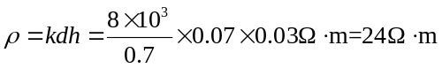
故当选用内直径为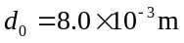的水管。若人体的安全电流为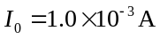，接入电压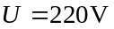时，得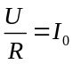，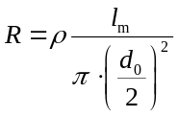
解得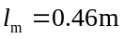

四、解答题
13．可逆斯特林热机的工作循环如图所示。一定质量的理想气体经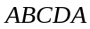完成循环过程，和均为等温过程，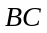和均为等容过程。已知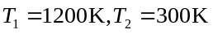，气体在状态A的压强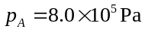，体积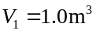，气体在状态C的压强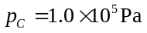。求：
（1）气体在状态D的压强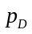；
（2）气体在状态B的体积。
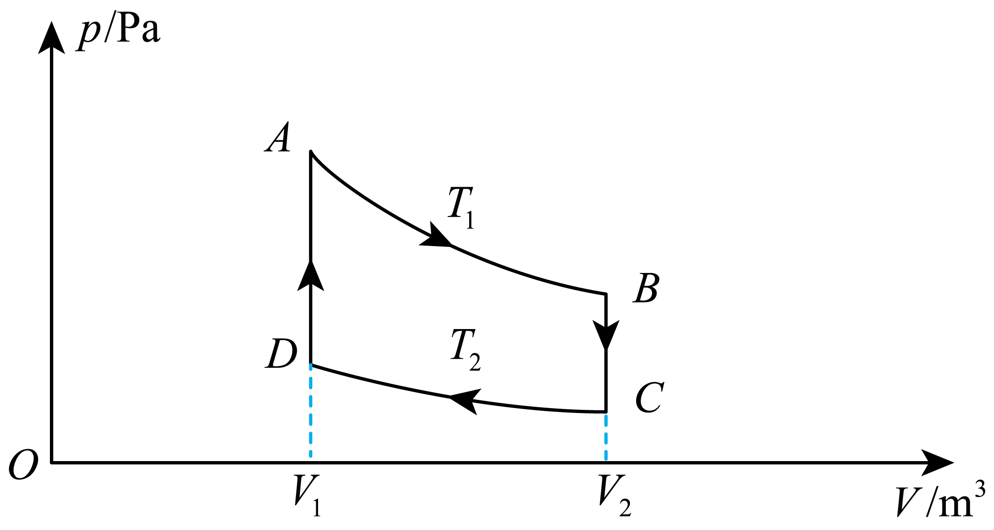
【答案】（1）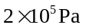；（2）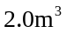
【详解】（1）从D到A状态，根据查理定律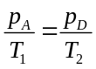
解得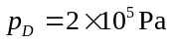
（2）从C到D状态，根据玻意耳定律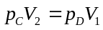
解得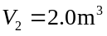
14．雪地转椅是一种游乐项目，其中心传动装置带动转椅在雪地上滑动。如图（a）、（b）所示，传动装置有一高度可调的水平圆盘，可绕通过中心O点的竖直轴匀速转动。圆盘边缘A处固定连接一轻绳，轻绳另一端B连接转椅（视为质点）。转椅运动稳定后，其角速度与圆盘角速度相等。转椅与雪地之间的动摩擦因数为，重力加速度为g，不计空气阻力。
（1）在图（a）中，若圆盘在水平雪地上以角速度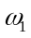匀速转动，转椅运动稳定后在水平雪地上绕O点做半径为的匀速圆周运动。求与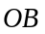之间夹角的正切值。
（2）将圆盘升高，如图（b）所示。圆盘匀速转动，转椅运动稳定后在水平雪地上绕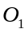点做半径为的匀速圆周运动，绳子与竖直方向的夹角为，绳子在水平雪地上的投影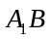与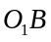的夹角为。求此时圆盘的角速度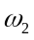。
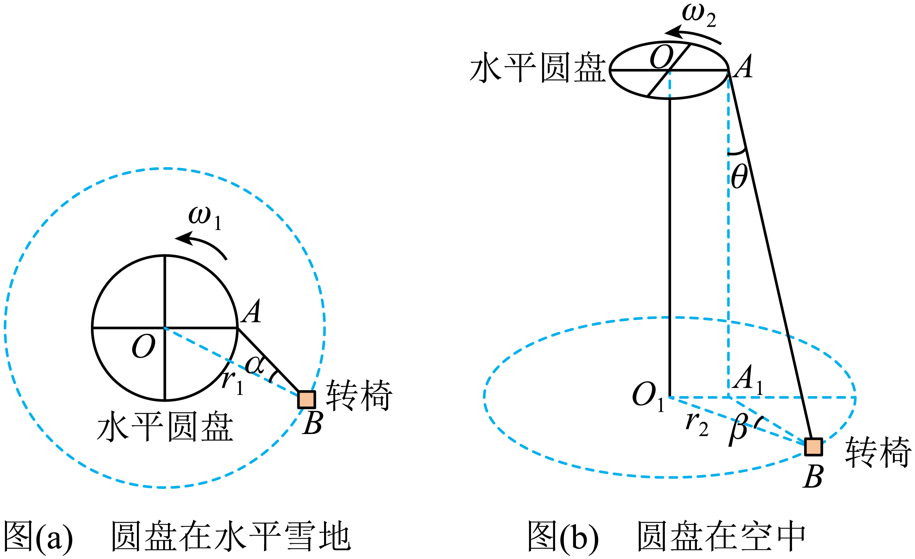
【答案】（1）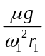；（2）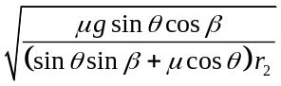
【详解】（1）转椅做匀速圆周运动，设此时轻绳拉力为T，转椅质量为m，受力分析可知轻绳拉力沿切线方向的分量与转椅受到地面的滑动摩擦力平衡，沿径向方向的分量提供圆周运动的向心力，因此可得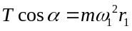，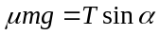
联立解得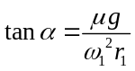
（2）设此时轻绳拉力为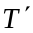，沿和垂直竖直向上的分力分别为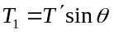，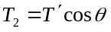
对转椅根据牛顿第二定律得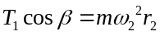
沿切线方向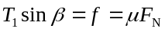
竖直方向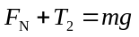，联立解得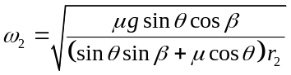
15．如图（a）所示，轨道左侧斜面倾斜角满足sinθ₁ = 0.6，摩擦因数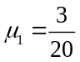，足够长的光滑水平导轨处于磁感应强度为B = 0.5T的匀强磁场中，磁场方向竖直向上，右侧斜面导轨倾角满足sinθ₂ = 0.8，摩擦因数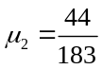。现将质量为m_{甲} = 6kg的导体杆甲从斜面上高h = 4m处由静止释放，质量为m_{乙} = 2kg的导体杆乙静止在水平导轨上，与水平轨道左端的距离为d。已知导轨间距为l = 2m，两杆电阻均为R = 1Ω，其余电阻不计，不计导体杆通过水平导轨与斜面导轨连接处的能量损失，且若两杆发生碰撞，则为完全非弹性碰撞，取g = 10m/s²，求：
（1）甲杆刚进入磁场，乙杆的加速度？
（2）乙杆第一次滑上斜面前两杆未相碰，距离d满足的条件？
（3）若乙前两次在右侧倾斜导轨上相对于水平导轨的竖直高度y随时间t的变化如图（b）所示（t₁、t₂、t₃、t₄、b均为未知量），乙第二次进入右侧倾斜导轨之前与甲发生碰撞，甲在0 ~ t₃时间内未进入右侧倾斜导轨，求d的取值范围。
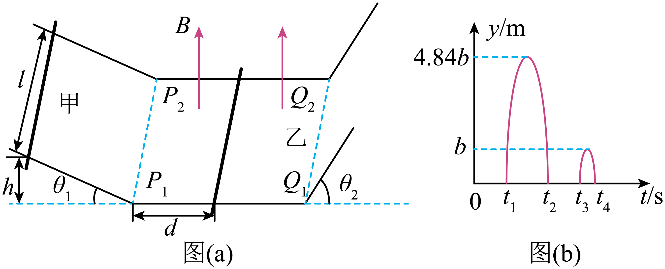
【答案】（1）a_{乙0} = 2m/s²，方向水平向右；（2）d ≥ 24m；（3）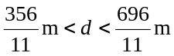
【详解】（1）甲从静止运动至水平导轨时，根据动能定理有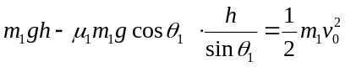
甲刚进人磁场时，平动切割磁感线有E₀ = Blv₀
则根据欧姆定律可知此时回路的感应电流为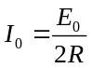
根据楞次定律可知，回路中的感应电流沿逆时针方向（俯视），结合左手定则可知，乙所受安培力方向水平向右，由牛顿第二定律有BI₀l = m₂a_{乙0}
带入数据有a_{乙0} = 2m/s²，方向水平向右
（2）甲和乙在磁场中运动的过程中，系统不受外力作用，则系统动量守恒，若两者共速时恰不相碰，则有m₁v₀ = (m₁＋m₂)v_{共}
对乙根据动量定理有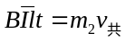
其中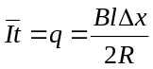，联立解得d_{min} = Δx = 24m，因此d满足d ≥ 24m
（3）根据（2）可知，从甲刚进入磁场至甲、乙第一次在水平导轨运动稳定，相对位移为Δx = 24m，且稳定时的速度v_{共} = 6m/s乙第一次在右侧斜轨上向上运动的过程中，根据牛顿第二定律有m₂gsinθ₂＋μ₂m₂gcosθ₂ = m₂a_{乙上}
根据匀变速直线运动位移与速度的关系有2a_{乙上}x_{上} = v_{共}²
乙第一次在右侧斜轨上向下运动的过程中，根据牛顿第二定律有m₂gsinθ₂－μ₂m₂gcosθ₂ = m₂a_{乙下}
再根据匀变速直线运动位移与速度的关系有2a_{乙下}x_{下} = v₁²
且x_{上} = x_{下}
联立解得乙第一次滑下右侧轨道最低点的速度v₁ = 5m/s
由于两棒发生碰撞，则为完全非弹性碰撞，则甲乙整体第一次在右侧倾斜轨道上向上运动有
（m₁＋m₂）gsinθ₂＋μ₂（m₁＋m₂）gcosθ₂ = (m₁＋m₂)a_{共上}
同理有2a_{共上}x_{共上} = v²
且由图（b）可知x_{上} = 4.84x_{共上}
解得甲、乙碰撞后的速度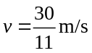
乙第一次滑下右侧轨道最低点后与甲相互作用的过程中，甲、乙组成的系统合外力为零，根据动量守恒有m₁v₂－m₂v₁ = (m₁＋m₂))v
解得乙第一次滑下右侧轨道最低点时甲的速度为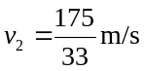
若乙第一次滑下右侧轨道最低点时与甲发生碰撞，则对应d的最小值，乙第一次在右侧斜轨上运动的过程，对甲根据动量定理有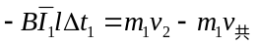
其中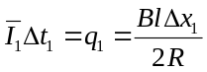，解得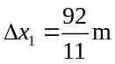
根据位移关系有d_{min}′－Δx = Δx_{1。}解得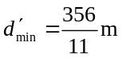
若乙返回水平导轨后，当两者共速时恰好碰撞，则对应d的最大值，对乙从返回水平导轨到与甲碰撞前瞬间的过程，根据动量定理有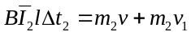
其中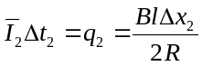
解得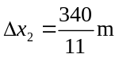
根据位移关系有d_{m}ax－Δx－Δx₁ = Δx₂
解得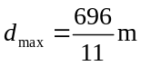
因此d的取值范围为。

